Taglist 安装

现在我们到http://www.vim.org/scripts/script.php?script_id=273下载最新版本的taglist plugin，目前版本是4.3。
下载后，把该文件在~/.vim/目录中解压缩，这会在你的~/.vim/plugin和~/.vim/doc目录中各放入一个文件：
plugin/taglist.vim – taglist插件
doc/taglist.txt - taglist帮助文件
注：windows用户需要把这个插件解压在你的$VIM/vimfiles或$HOME/vimfiles目录。
-----------------------------------------------------------------------------------------------------------------------------------
使用下面的命令生成帮助标签（下面的操作在VIM中进行）：
:helptags ~/.vim/doc

生成帮助标签后，你就可以用下面的命令查看taglist的帮助了：
:help taglist.txt
-----------------------------------------------------------------------------------------------------------------------------------
Taglist提供了相当多的功能，我的vimrc中这样配置：
""""""""""""""""""""""""""""""
" Tag list (ctags)
""""""""""""""""""""""""""""""
if MySys() == "windows" "设定windows系统中ctags程序的位置
let Tlist_Ctags_Cmd = 'ctags'
elseif MySys() == "linux" "设定windows系统中ctags程序的位置
let Tlist_Ctags_Cmd = '/usr/bin/ctags'
endif
let Tlist_Show_One_File = 1 "不同时显示多个文件的tag，只显示当前文件的
let Tlist_Exit_OnlyWindow = 1 "如果taglist窗口是最后一个窗口，则退出vim
let Tlist_Use_Right_Window = 1 "在右侧窗口中显示taglist窗口
-----------------------------------------------------------------------------------------------------------------------------------
这样配置后，当你输入“:TlistOpen”时，显示如下窗口：
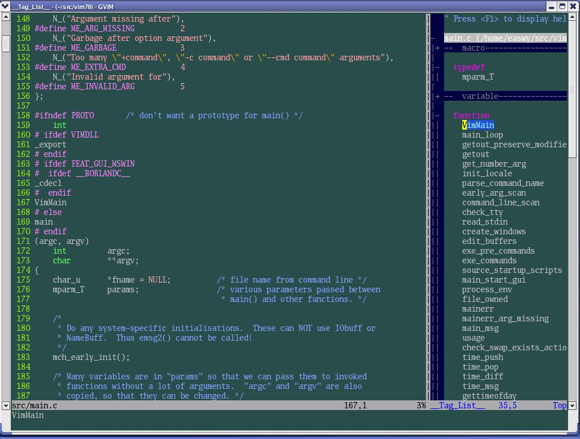

在屏幕右侧出现的就是taglist窗口，你从中可以看到在main.c文件中定义的所有tag：
宏、定义、变量、函数等；
你也可以双击某个tag，跳到该tag定义的位置；
你还可以把某一类的tag折叠起来（使用了VIM的折行功能），方便查看，就像图中macro和variable那样。
更多的功能，请查看taglist的帮助页，本文也会介绍一些常用功能。
-----------------------------------------------------------------------------------------------------------------------------------

